

数据库系统原理
实 验（实训） 报 告

实验项目： 3多表查询和子查询
实验地点： W5101 实验室名称： W5101
学 院：计算机科学与技术学院 班级： 计数202
学生姓名： 孙登楼 学号： 2020234480
完成时间： 2022年6月7日
开课时间： 2021 至 2022 学年第 2 学期
成 绩
教师签名
批阅日期

实验（实训）报告

一、本实验所对应的课程目标
课程目标5：熟悉数据库常用工具的使用，并理解其局限性。
二、实验目的
（1）进行多表查询
（2）用GROUP子句进行查询
（3）使用IN或NOT IN关键字
（4）使用EXISTS 或NOT EXISTS关键字。
（5）联合查询
三、实验步骤与实验结果

（一） 指定数据库dbstudy
--1. 查询学生的姓名和班级名称
select sname,cid from studentinfo
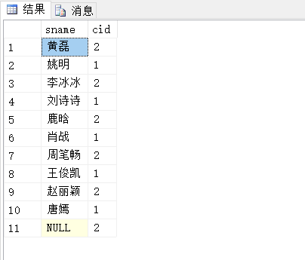
--2. 查询学号,姓名,课程名,分数-------多表连接
select b.stid ,b.sname,c.subname,a.grade from sc as a
inner join studentinfo as b on a.stid=b.stid
inner join subjectinfo as c on c.subid=a.subid
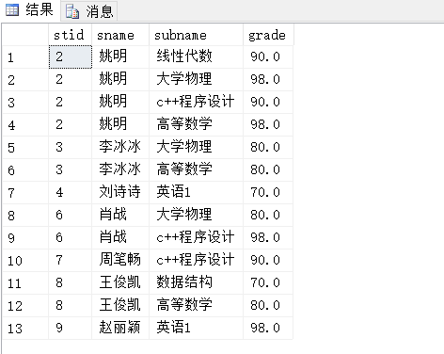

--3. 查询学号,姓名,课程名,分数,按照学号升序排列，学号相同时，按照分数降序排列----多表连接+连接后排序
select b.stid ,b.sname,c.subname,a.grade from sc as a
inner join studentinfo as b on a.stid=b.stid
inner join subjectinfo as c on c.subid=a.subid
order by stid asc,grade desc
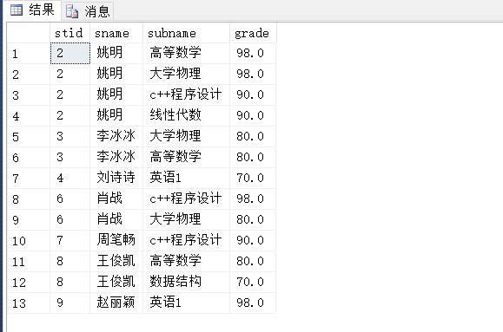

--4.查询学生学号，姓名，性别，年龄，班名，课名，课程分数-----多表连接
select b.stid ,b.sname,b.sgender,b.sage,d.cname ,c.subname,a.grade from sc as a
inner join studentinfo as b on a.stid=b.stid
inner join subjectinfo as c on c.subid=a.subid
inner join classinfo as d on d.cid=b.cid
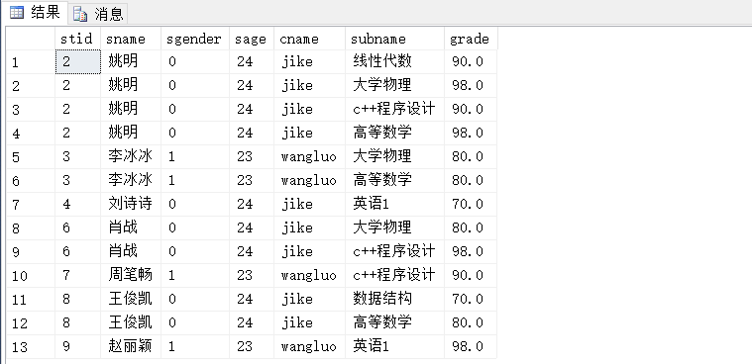

---5.按照性别统计人数,只列出人数
select count(*) as 人数
from studentinfo
group by sgender
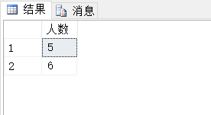

---6.按照性别统计人数,列出性别,人数
select sgender ,count(*)
from studentinfo
group by sgender

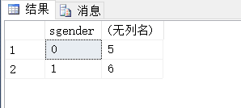

---7.按照科目分组,列出科目序号和每科的平均成绩
select *from sc
select sc.subid, avg(grade)as avg from sc
group by sc.subid
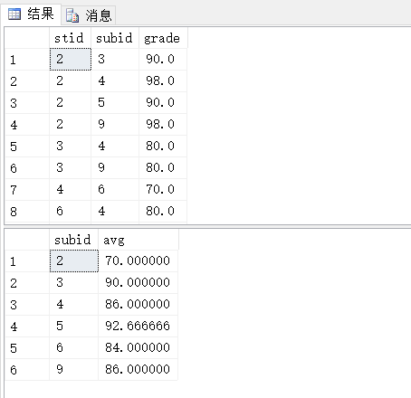
---8.显示每个班的男女生人数,列出性别,班号,人数
select sgender,cid,count(*)as number from studentinfo
group by cid,sgender
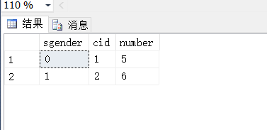
---9.统计学号大于2的各班各性别人数,列出班号,性别,人数
select cid ,sgender,count(*) as number from studentinfo
where stid>2
group by sgender,cid

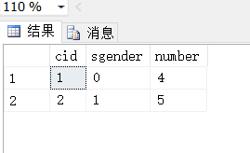
---10.统计学号大于2的各班各性别人数,列出班名,性别，人数
select classinfo.cname,sgender ,count(*) from studentinfo
inner join classinfo on classinfo.cid=studentinfo.cid
where stid>2
group by sgender,classinfo.cname
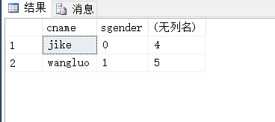
---11.统计学号>2的各班级各性别的学生人数>1的信息,列出班名,性别,人数,并按照人数进行降序排列
select cid,sgender,count(*) from studentinfo
where stid>2
group by cid,sgender
having count(*)>1
order by count(*) desc
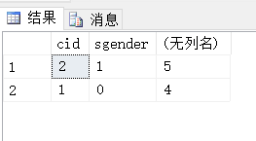
---12.将cid和stid合并，去掉重复值----cid和stid类型必须一致
select cid from classinfo
union
select stid from studentinfo
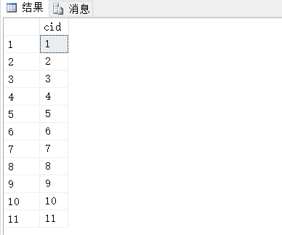

---13. 将cid和stid合并，保留重复值
select cid from classinfo
union all
select stid from studentinfo
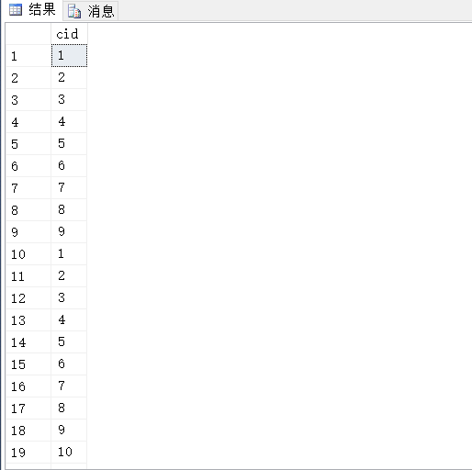
---14. 求cid和stid的交集
select cid from classinfo
intersect
select stid from studentinfo
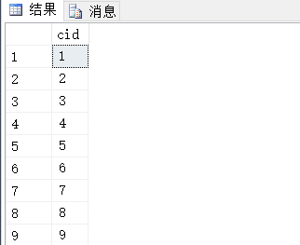
---15.求cid-stid
select cid from classinfo
except
select stid from studentinfo
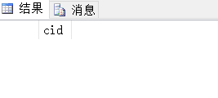
--16. 查询参加了考试的学生所有信息---用in完成
select * from studentinfo
where stid in
(select distinct stid from sc)
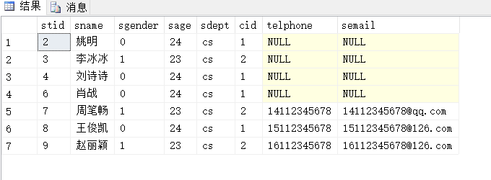

--17.查询参加了考试的学生所有信息--用exists完成
select * from studentinfo
where exists
(select * from sc
where studentinfo.stid=sc.stid)
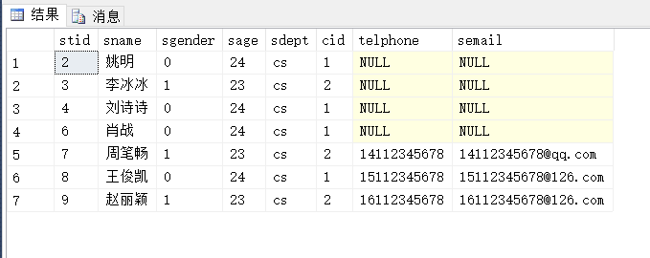

--18.查询学生信息,按照学号降序排列,并将查询出的记录,重新从1开始编号.
select * , row_number() over (order by stid desc) as num
from studentinfo
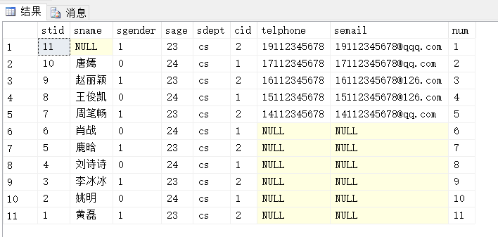
--19. 查询重新标号数为5-8的记录
select * from
(select * ,row_number() over (order by stid desc)
as num from studentinfo) as t1
where num between 5 and 8
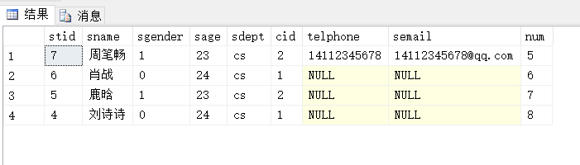
--20.选择跟姚明在一个班学习的学生的信息----用in完成
select * from studentinfo
where cid in
(select cid
from studentinfo
where sname='姚明'
)
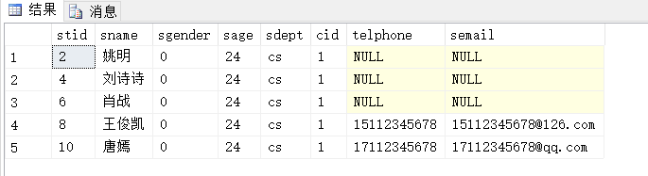

--21. 查询选修了“数据结构”的学生的学号
select stid from sc
where subid in
(select subid from subjectinfo
where subname= '数据结构')
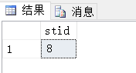

--22.查询选修了“数据结构”的学生所有信息
select * from studentinfo
where stid in
(select stid from sc
where subid in
(select subid from subjectinfo
where subname= '数据结构')
)
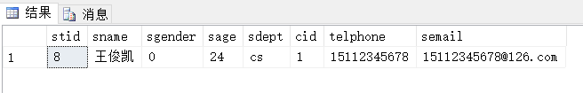

--23.找出每个学生超过他选修课程平均成绩的课程号
select stid ,subid
from sc x
where grade>
(select avg(grade)
from sc y
where y.stid =x.stid)
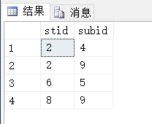

--24 查询没有选修1号课程的学生姓名
select sname
from studentinfo
where not exists
(select * from sc
where studentinfo.stid=sc.stid and subid='1'
)
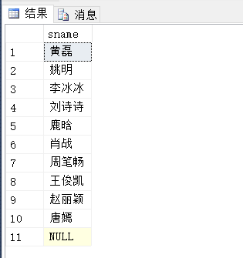

- 自选数据库
--1. 查询用户的姓名和身份证号
select pid,pname from Person
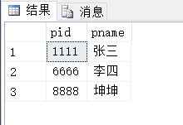
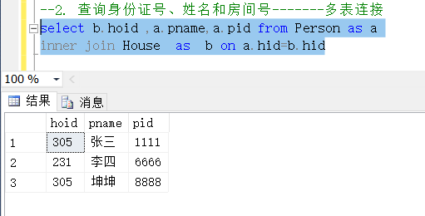
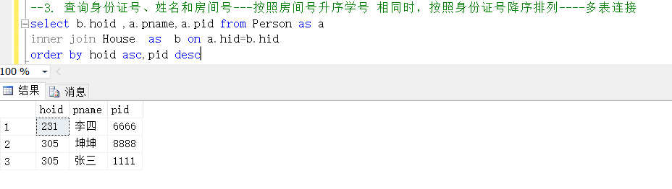
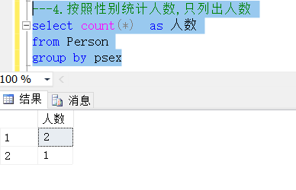
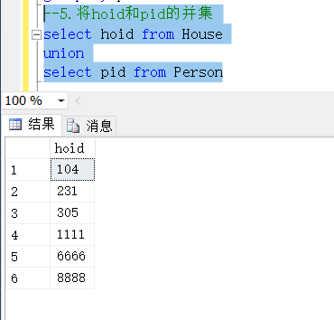
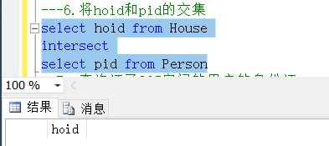
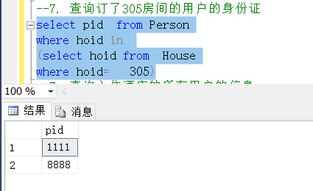
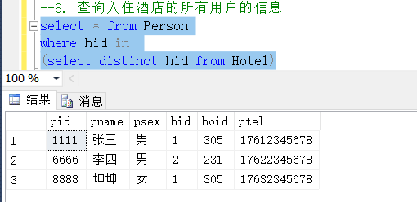
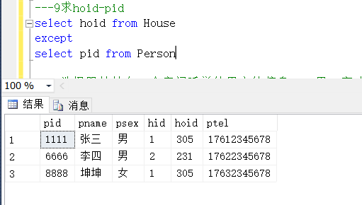
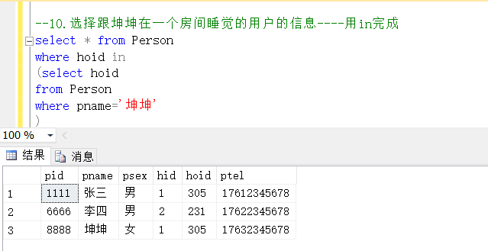

- 课程目标达成心得体会
通过本实验我熟悉数据库常用工具的使用，学会了怎样进行多表查询、用GROUP子句进行查询、使用IN或NOT IN关键字、使用EXISTS 或NOT EXISTS关键字、以及联合查询。

